**GESTIÓN DE LA PREVENCIÓN EN LA EMPRESA.**

**Tema**

**4**

INDICE:

1.- INTRODUCCIÓN 1

2.- MODALIDADES PARA LLEVAR A CABO LA ACTIVIDAD PREVENTIVA EN LA EMPRESA: 1

3.- EVALUACIÓN DE RIESGOS 2

4.- PLANIFICACIÓN DE LAS MEDIDAS PREVENTIVAS 5

5.- ELABORACIÓN DE UN PLAN DE PREVENCIÓN 5

# 1.- INTRODUCCIÓN

El empresario es el primer y principal obligado a garantizar eficazmente la seguridad y salud de los trabajadores. Dice el art. 14-1 de la LPRL *"Los trabajadores tienen derecho a una protección eficaz en materia de seguridad y salud en el trabajo. El citado derecho supone la existencia de un correlativo deber del empresario de protección de los trabajadores frente a los riesgos laborales".*

Para ello, el empresario debe contar con un PLAN DE PREVENCIÓN DE RIESGOS LABORALES (a partir de ahora PPRL). El PPRL es la herramienta a través de la cual se integra la actividad preventiva de la empresa en su sistema general de gestión y se establece su política de prevención de riesgos laborales. Implica realizar toda una serie de actuaciones que podríamos resumir en las siguientes **etapas**:

* **Eliminar los riesgos** con un buen diseño de edificios e instalaciones, elección de los materiales, componentes, sustancias, máquinas, herramientas ……… ………… ….. del proceso productivo que no generen riesgos para los trabajadores.
* **Evaluar** **los riesgos** que no se han podido eliminar: que implica identificarlos, localizarlos en cada puesto de trabajo y dimensionarlos.
* **Planificar la prevención**: todas las empresas están obligadas a elaborar un PLAN DE PREVENCIÓN que detalle aquellas medidas preventivas dirigidas a controlar los riesgos evaluados en la etapa anterior.
* **Ejecución de las medidas preventivas planificadas**:
* **Vigilancia, control y evaluación** de las mismas para comprobar su eficacia y proponer, si procede, las mejoras y correcciones oportunas. Es un proceso de mejora continuo.

# 2.- MODALIDADES PARA LLEVAR A CABO LA ACTIVIDAD PREVENTIVA EN LA EMPRESA:

Deben ser llevadas a cabo por el empresario con arreglo a alguna de las MODALIDADES previstas en el [R.D. 39/1997](https://www.boe.es/buscar/act.php?id=BOE-A-1997-1853) sobre los Servicios de Prevención:

* Asumiendo **el empresario personalmente** estas funciones preventivas. En este caso el empresario debe cumplir una serie de requisitos:
  + Tener la formación adecuada (según el capítulo VI y los ANEXOS III, IV, V y VI del citado R.D. regula los niveles de formación y los contenidos que han de dominarse en cada nivel)
  + Estar habitualmente en el centro de trabajo.
  + Que la empresa tenga menos de 10 trabajadores o de 25 si la empresa solo tiene un centro de trabajo.
  + Que la empresa no se dedique a alguna de las actividades calificadas como peligrosas en el ANEXO I del citado [R.D. 39/1997](https://www.boe.es/buscar/act.php?id=BOE-A-1997-1853)
* El empresario puede **designar a uno o varios trabajadores** para ocuparse de la actividad preventiva en la empresa. Las actividades preventivas para cuya realización no resulte suficiente la designación de uno o varios trabajadores deberán ser desarrolladas a través de uno o más servicios de prevención propios o ajenos. Debe designarse a un número adecuado de trabajadores debidamente formados para estas funciones. Y se les debe proporcionar el tiempo y los materiales adecuados. Los trabajadores designados no pueden negarse.
* **Servicios de Prevención propios**: Todas las empresas deben contar con un Servicio de Prevención Propio (un equipo de especialistas que cumpla con los requisitos y medios con lo establecido en el art. 15 del [R.D. 39/1997](https://www.boe.es/buscar/act.php?id=BOE-A-1997-1853)) si se encuentren en alguno de los siguientes casos:
  + Cuando cuenta con una plantilla superior a 500 trabajadores
  + Si realiza alguna de las actividades peligrosas del ANEXO I y su plantilla oscila entre 250 y 500 trabajadores.
  + Si así lo determina la autoridad laboral (normalmente cuando la empresa tiene unos índices de siniestralidad muy elevados)
* **Servicios de Prevención Ajenos**: La empresa puede contratar la realización de la actividad preventiva o parte de ella a una empresa especializada (normalmente Mutuas de Accidente de Trabajo y Enfermedad Profesional), siempre que no esté obligada a tener unos Servicios de Prevención Propios. Es decir, en los dos primeros supuestos.
* **Servicios de Prevención Mancomunados**: entre aquellas empresas que desarrollen simultáneamente actividades en un mismo centro de trabajo, edificio o centro comercial, siempre que quede garantizada la operatividad y eficacia del servicio.

# 3.- EVALUACIÓN DE RIESGOS

La evaluación de Riesgos es el pilar fundamental de toda acción y planificación preventiva. Así lo establece el art. 15.a) LPRL. Es una obligación ineludible del empresario, a partir de cuyos resultados debe planificar, desarrollar y organizar la actividad preventiva.

Según el art. 4 LPRL es *el proceso dirigido a* ***estimar la magnitud de aquellos riesgos******que no hayan podido evitarse****, obteniendo la información necesaria para que el empresario esté en condiciones de tomar una decisión apropiada sobre la necesidad de adoptar medidas preventivas y, en tal caso, sobre las medidas que deben adoptarse*.

De lo expresado en estos artículos se deduce que debe haber una EVALUACIÓN DE RIESGOS y, después, en base al resultado de estas una PLANIFICACIÓN de las medidas preventivas dirigidas a atajar los riesgos evaluados.

LA EVALUACIÓN DE RIESGOS Tiene por objeto estimar la magnitud de aquellos que no hayan podido evitarse, obteniendo la información necesaria para que el empresario adopte las medidas preventivas los controlen.

Debe realizarse en todos y cada uno de los puestos de trabajo.

La evaluación puede ser:

* **Inicial**: cuando se crea un puesto de trabajo o cuando se cambia sustancialmente (nuevos equipos, sustancias, tecnologías, etc.).
* **Periódica**: están planificadas para comprobar que no se han producido cambios en las condiciones de trabajo evaluadas (y “aprobadas”) en la evaluación anterior.
* **Ocasional**: cuando se ha producido un accidente o un resultado negativo en un control técnico o médico. También cuando se produzca un cambio normativo o una mejora técnica, económica o científica.
* De **verificación**: cuando se hayan adoptado medidas para la eliminación o reducción de los riesgos, al objeto de verificar la eficacia de las mismas.

Asimismo, nos encontramos con diferentes **métodos** de evaluación:

* **Impuestos por la legislación** como por ejemplo el Reglamento Electrotécnico de baja tensión ([R D 842/2002](https://www.boe.es/diario_boe/txt.php?id=BOE-A-2002-18099)) (488/1997 que regula los riesgos relacionados con PVD)
* **Aconsejados por normas o guías técnicas** como por ejemplo las normas [UNE sobre prevención de riesgo laborales](http://prevencion.umh.es/informacion-en-prl/01-normas-une-en/)
* El resto de riesgos se pueden evaluar con el método **de evaluación general**

Nosotros vamos a presentar una breve exposición del método de [**EVALUACIÓN GENERAL** que propone el INSST](https://www.insst.es/documents/94886/96076/Evaluacion_riesgos.pdf/1371c8cb-7321-48c0-880b-611f6f380c1d?t=1526651610041):

En primer lugar, se iniciará el proceso recogiendo información previa sobre las actividades, la organización, materias primas, equipos, estado de salud de los trabajadores, etc. Se recorrerá cada puesto de trabajo identificando a los trabajadores expuestos y los riesgos.

Una vez identificados los riesgos se procederá a su evaluación. Se suele trabajar con una lista de riesgos (cada uno con su código correspondiente). Se identifican, código incluido, los riesgos asociados a cada puesto. La evaluación implica determinar la magnitud del riesgo en base a la **gravedad** de las consecuencias si el riesgo se materializa y la **probabilidad** de que el riesgo se materialice:

La **GRAVEDAD** se gradúa en 3 niveles:

**Ligeramente dañino (LD)**: daños superficiales (cortes y magulladuras pequeñas, irritación de los ojos por polvo….). Molestias e irritación (dolor de cabeza, disconfort…..)

**Dañino (D)**: Laceraciones, quemaduras, conmociones, torceduras importantes, fracturas menores. Sordera, dermatitis, asma, trastornos músculo-esqueléticos, enfermedad que conduce a una incapacidad menor……..

**Extremadamente dañino (ED)**: amputaciones, fracturas mayores, intoxicaciones, lesiones múltiples, lesiones fatales. Cáncer y otras enfermedades crónicas que acorten severamente la vida.

La **PROBABILIDAD** se gradúa, también, en 3 niveles:

**Baja (B)**: El daño ocurrirá raras veces

**Media (M)**: El daño ocurrirá en algunas ocasiones

**Alta (A)**: El daño ocurrirá siempre o casi siempre

En la siguiente tabla podemos ver la **MAGNITUD** del riesgo que resulta de la combinación de ambos factores:

|  |  |  |  |  |
| --- | --- | --- | --- | --- |
| **MAGNITUD DEL RIESGO** | | | | |
|  | | GRAVEDAD-SEVERIDAD | | |
| **LD:**  **Ligeramente dañino** (pequeños cortes, dolor de cabeza, disconfort, etc.) | **D:**  **Dañino** (cortes, quemaduras, dermatitis, etc) | **ED:**  **Extremadamente dañino** (amputaciones, cáncer, lesiones fatales, etc.) |
| PROBABILIDAD | **B:**  **Baja** (el daño ocurrirá raras veces) | Riesgo trivial  T | Riesgo tolerable  TO | Riesgo moderado  MO |
| **M:**  **Media** (el daño ocurrirá en algunas ocasiones) | Riesgo tolerable  TO | Riesgo moderado  MO | Riesgo importante  I |
| **A:**  **Alta** (el daño ocurrirá siempre o casi siempre) | Riesgo moderado  MO | Riesgo importante  I | Riesgo intolerable  IN |

Así, la magnitud del riesgo se gradúa en 5 niveles. Y cada nivel implica una “acción y temporalización” distinta que podemos ver en la siguiente tabla.

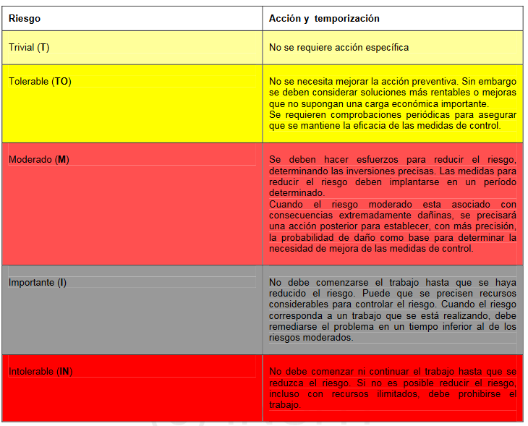

Este cuadro también entra

En clave coloquial:

**T:** Esto es insignificante. No es necesario tomar medidas.

**TO:** No tiene mucha importancia. Por el momento no se hace nada. Ya se verá más adelante.

**M:** Esto es serio. No se para la actividad, pero se decide la medida a adoptar, se presupuesta y se fija fecha límite.

**I:** Esto es muy serio. Acaba lo que estás haciendo y no comiences de nuevo hasta que se haya solucionado.

**IN:** Esto es gravísimo. Para inmediatamente y no se comienza de nuevo hasta que se haya solucionado.

# 4.- PLANIFICACIÓN DE LAS MEDIDAS PREVENTIVAS

Se deciden las acciones (véase el cuadro anterior) de prevención adecuadas a cada riesgo y su magnitud (véase el cuadro anterior). En cada acción planificada debe indicarse; el plazo, el coste estimado y el responsable de llevarla a cabo.

Y no nos vamos a extender más porque en el apartado siguiente tiene por objeto elaborar un Plan de Prevención completo en el que se podrán ver ejemplificadas las medidas preventivas.

# 5.- ELABORACIÓN DE UN PLAN DE PREVENCIÓN

El artículo 16 de la LPRL y el 2 del RD 39/1997 recogen la posibilidad de que las pequeñas empresas (con hasta 50 trabajadores y que no desarrollen actividades peligrosas de las recogidas en el ANEXO I del RD 39/1997), elaboren planes de prevención simplificados en los que, en un único documento, se incluya la evaluación de riesgos y la planificación de la actividad preventiva.

El INSST ha creado una herramienta informática muy práctica para la elaboración de Planes de Prevención simplificados para empresas de hasta 50 personas trabajadoras. El propio programa os va guiando paso a paso (primero en la evaluación de riesgos, luego te propone medidas preventivas para cada riesgo evaluado ………….. ) y finalmente genera el PLAN DE PREVENCIÓN en un documento PDF. Es muy práctico. Puedes acceder a la citada herramienta en el enlace [Prevencion10](https://www.prevencion10.es/site-web/home.seam;jsessionid=43B410E23B6786830D591BE2BEA9B8A5.profront2?conversationId=1722834&conversationPropagation=join). La utilizan empresas reales para hacer Planes de Prevención reales. No obstante, se pueden hacer simulaciones con empresas ficticias.

El desarrollo de este apartado lo vamos a hacer de forma práctica. Elaborar un PLAN DE PREVENCIÓN sobre la herramienta [Prevencion10](https://www.prevencion10.es/site-web/home.seam;jsessionid=43B410E23B6786830D591BE2BEA9B8A5.profront2?conversationId=1722834&conversationPropagation=join). A tal efecto se diseñará una tarea en el AULA VIRTUAL.